



MODUL 4
Komputer Grafik 2D
TRANSFORMASI 2D (Translasi, SCALE & BaSIC Animasi

D3 Teknik Informatika
Jurusan Teknik Komputer dan Informatika
POLITEKNIK NEGERI BANDUNG
Mahasiswa 000 | KOMPUTER GRAFIK | FEB, 05 2025

Contents
Konsep TRANSFORMASI 0
TRANSLASI 0
SCALING 2
ROTASI 3
HOMOGENEOUS MATRIKS 7
PENGUMPULAN 13

Konsep TRANSFORMASI
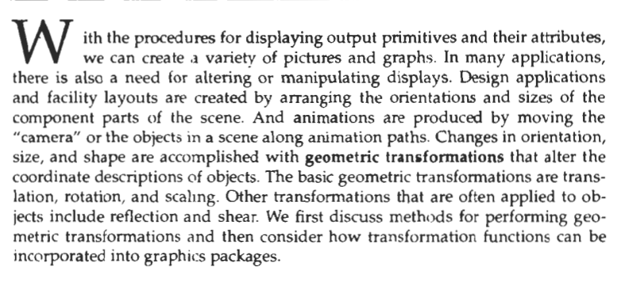

TRANSLASI
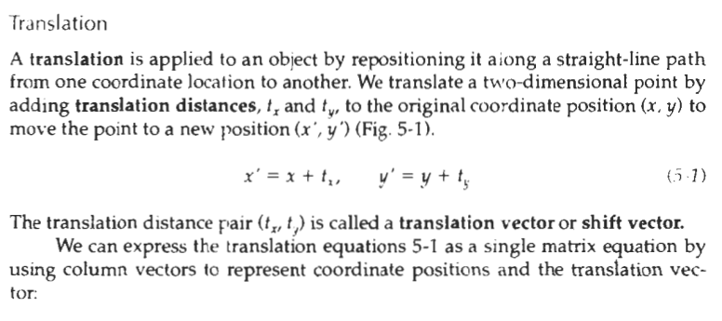
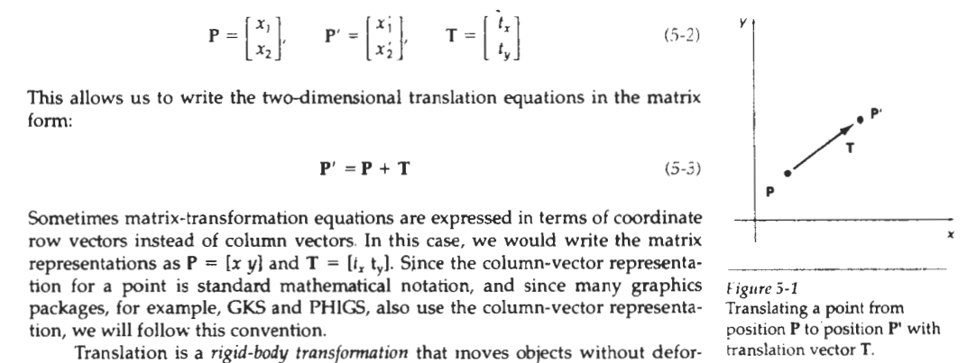

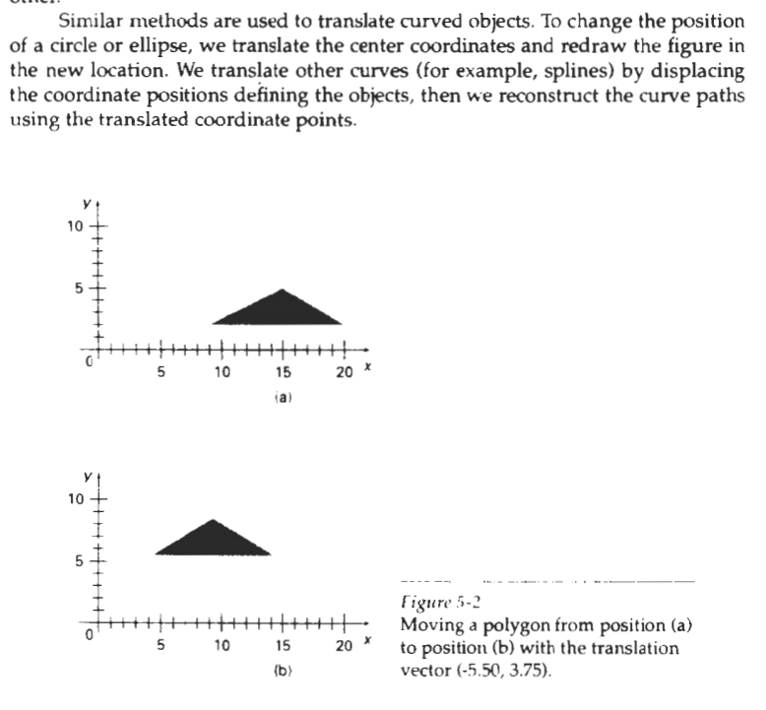

SCALING
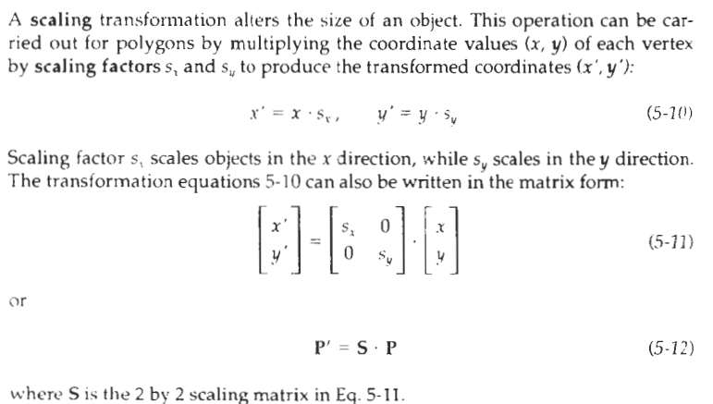

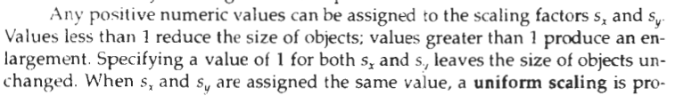
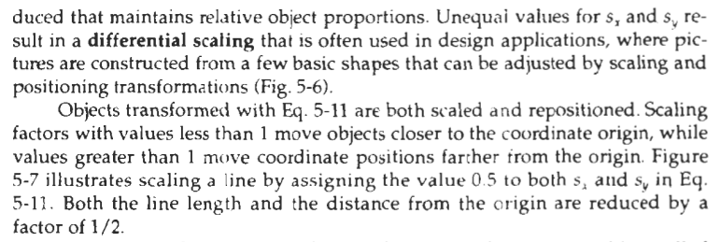
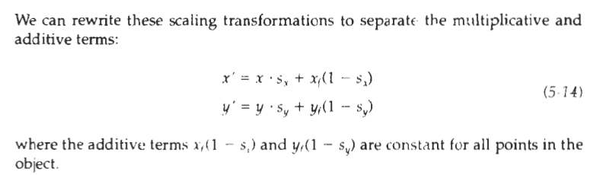

ROTASI

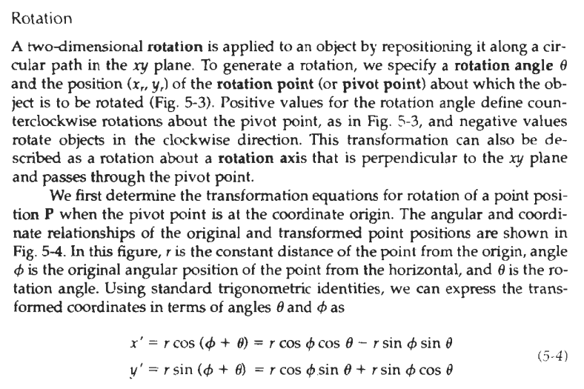

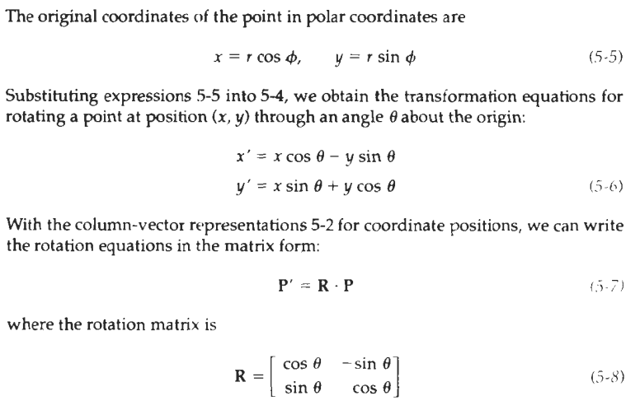

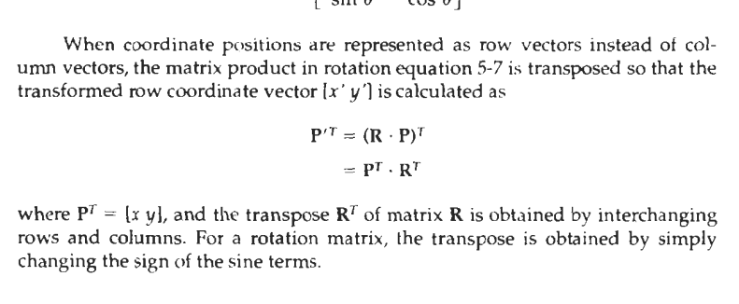
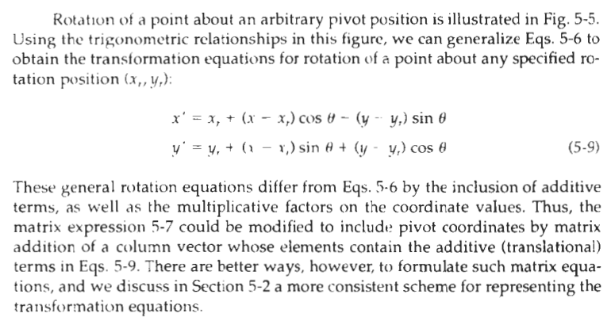
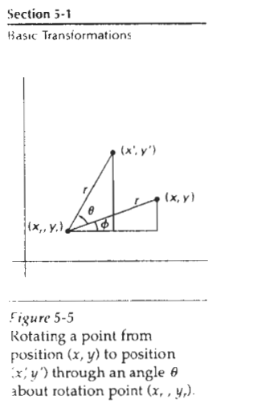
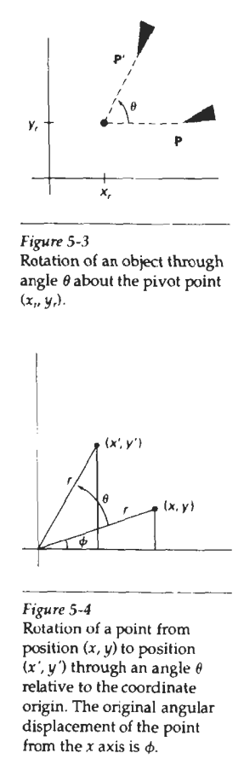

HOMOGENEOUS MATRIKS
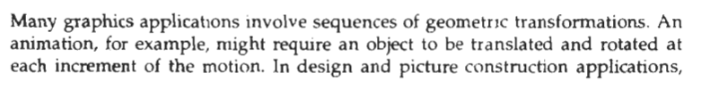
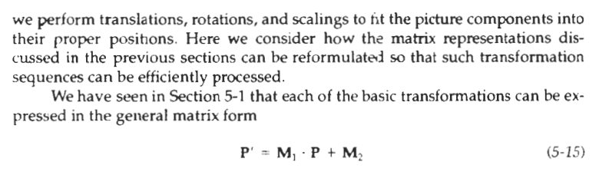

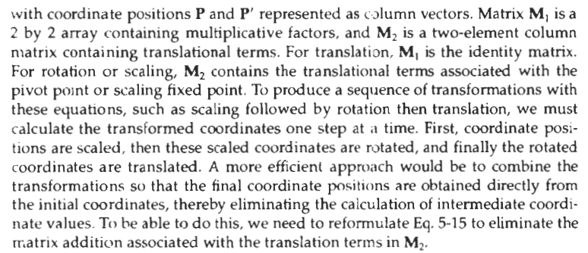

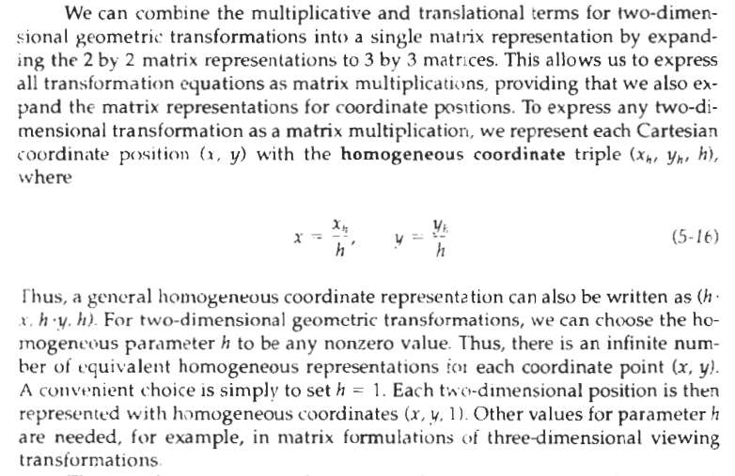

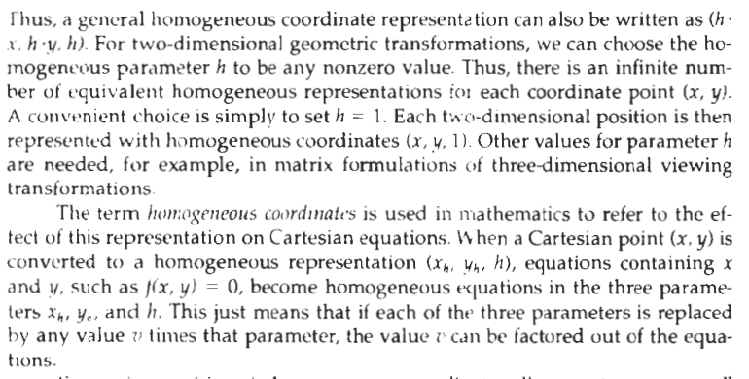
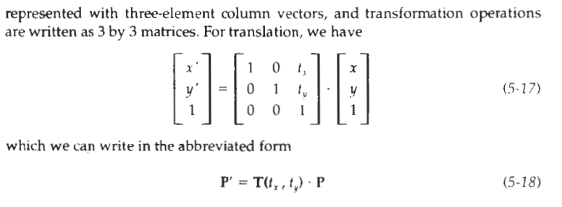

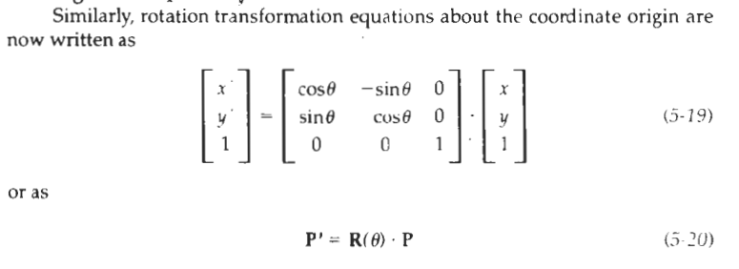

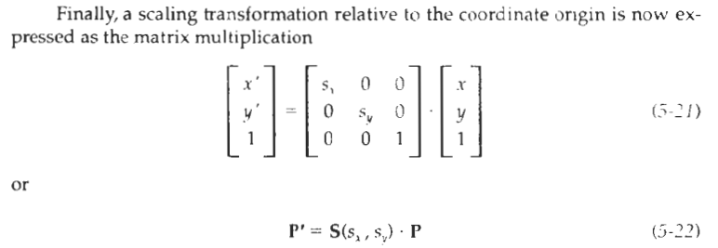

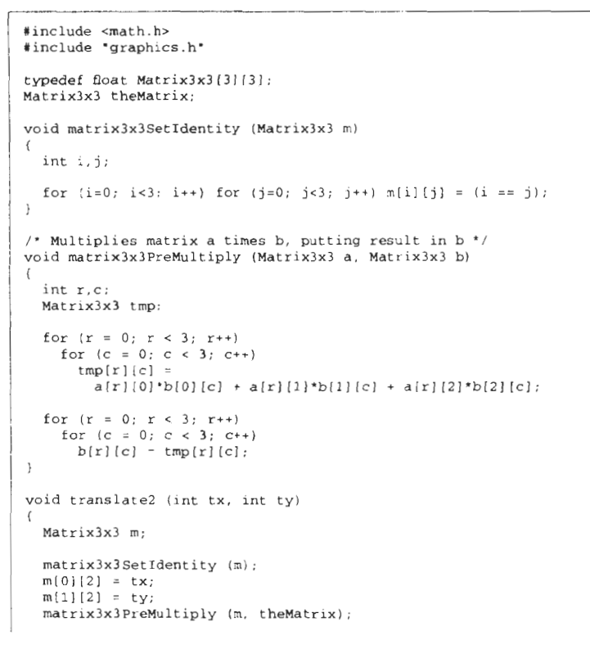

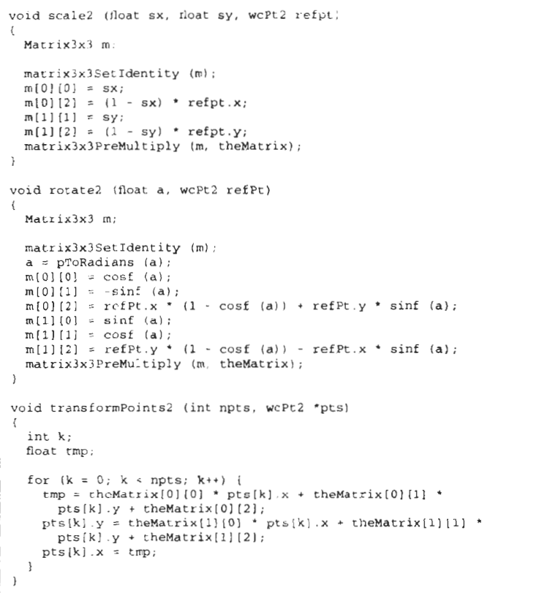

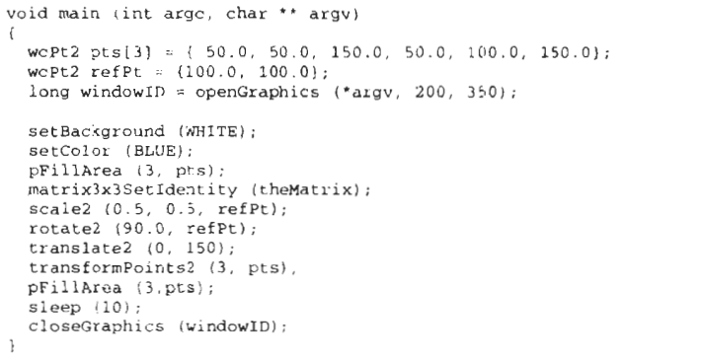
Task 0: Analisa TrANSFORMASI
Tugas Task 0: Buat Lesson Learnt untuk pertanyaan-pertanyaan berikut
- Bedah code Transformasi.cs pada file template yang diberikan oleh Dosen
- Adaptasi Transformasi.cs pada code praktikum modul 3 anda
- Apa yang anda pahami tentang homogenous matriks / coordinates
- Apa yang anda pahami dari fungsi transformPoints
- Mana yang lebih efisien melakukan transformPoints untuk semua list vector sebuah bentuk, atau cukup melakukan transformPoints, titik-titik pembangun bentuk?
Lesson Learnt
Menganalisa Transformasi dalam code yang di berikan di modul 4 ada beberapa yang code

1. Bedah Code Transformasi.cs
- Bagian Matrix Operations
  - Matrix3x3Identity → bikin matriks identitas (tidak mengubah apapun, titik tetap di posisi awal).
  - Matrix3x3Summation & Matrix3x3Subtraction → menjumlahkan/ mengurangi dua matriks.
  - Matrix3x3Multiplication → melakukan perkalian dua matriks 3x3 (inti dari semua transformasi).
- Bagian Geometric Transformations
  - GetTransformPoint → menerapkan matriks transformasi ke setiap titik dalam list res, lalu mengembalikan list titik baru.
  - Translation, Scaling, RotationClockwise, RotationCounterClockwise, Shearing, ReflectionToX/Y/Origin → semua fungsi ini membentuk matriks transformasi spesifik, lalu mengalikan matriks hasilnya dengan matriks transformasi yang sudah ada.
  - Juga bahwa beberapa transformasi mempertimbangkan pivot point (coord) — ini penting kalau kamu mau rotasi atau skala terhadap pusat objek, bukan terhadap (0,0).

2. Adaptasi Transformasi.cs pada code praktikum modul 3
untuk adapatasi kita jadi mudah,cukup hanya memanggil fungsi tersebut tanpa kita harus membuat manual algoritma nya / rumus nya

3. Pemahaman tentang Homogenous Matrix / Coordinates
- Matriks homogen dipakai untuk menyatukan translasi, rotasi, scaling, dan shearing ke dalam satu bentuk matematis (3x3 matrix).
- Alih-alih mengubah x dan y secara manual, kamu cukup mengalikan vektor [x, y, 1] dengan matriks 3x3.
- Ini penting di game dev karena:
  - Bisa combine beberapa transformasi (scaling lalu rotasi lalu translasi) jadi satu matriks komposit.
  - Efisien: hanya satu kali perkalian matriks untuk setiap titik.
  - Konsisten: semua transformasi mengikuti urutan yang jelas (order matters).

4. Pemahaman tentang fungsi transformPoints (atau GetTransformPoint)
Fungsi ini adalah “penerjemah” dari matriks transformasi ke posisi titik nyata.
- Dia iterasi semua Vector2 pada list yang diberikan.
- Menghitung x' dan y' hasil transformasi (dengan operasi dot product terhadap baris matriks).
- Mengembalikan list baru dengan posisi yang sudah diubah.

5. Efisiensi Transformasi: Semua List vs Titik Pembangun Bentuk
- Jika punya bentuk kompleks dengan ratusan titik (misalnya mesh), transformasi seluruh list bisa jadi mahal (O(n) tiap frame).
- Tapi kalau bentuknya hanya didefinisikan oleh sedikit titik kunci (misalnya persegi cukup 4 titik, lalu engine yang menggambar sisanya), lebih efisien transformasi titik pembangun saja.
Jadi yang lebih efisien:
Transformasi titik-titik pembangun bentuk, lalu biarkan engine menggambar ulang bentuk berdasarkan titik yang sudah ditransformasi.
Transformasi seluruh list vector kalau data terlalu banyak — itu boros CPU dan bisa bikin framerate drop.

Task 1: EksPLORASI TrANSFORMASI
Tugas Task 1 (Karya 1)
- Copy Karya 3 pada Modul 3 ke Karya 1 Pada Modul 4
- Persentasikan Bentuk Bentuk Dasar Transformasi (Translasi, Scaling, Rotasi, Translasi + Scaling, Scaling+Translasi)
Lesson Learnt
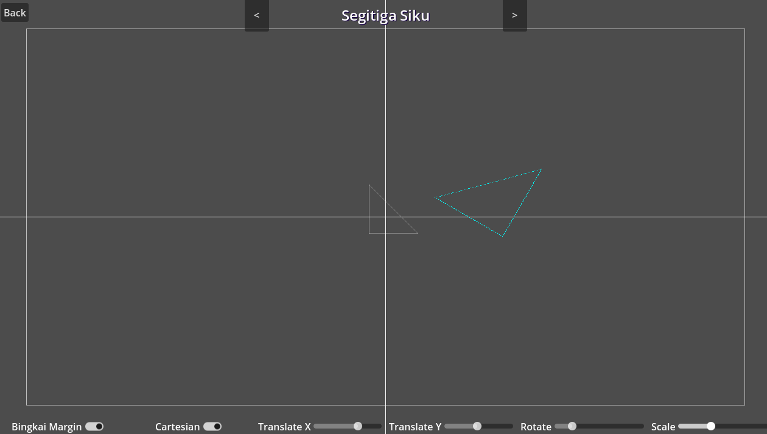
- Penerapan Matriks 3x3: Saya belajar bahwa semua transformasi — translasi, scaling, dan rotasi — bisa diimplementasikan dengan menggunakan matriks 3x3. Pendekatan ini memudahkan kombinasi transformasi sekaligus menjaga konsistensi urutan operasi.
- Pentingnya Pivot Point: Scaling dan rotasi sebaiknya dilakukan terhadap pivot (pusat bentuk). Jika pivot tidak diatur dengan benar, bentuk dapat bergeser dari posisi aslinya sehingga hasil transformasi menjadi tidak stabil.
- Urutan Transformasi: Urutan sangat berpengaruh terhadap hasil akhir. Melakukan scaling dan rotasi terlebih dahulu di pivot sebelum translasi membuat pergerakan bentuk lebih natural dan smooth.
- Eksperimen Interaktif: Dengan adanya slider dan tombol yang bisa diubah secara real-time, saya bisa melihat langsung efek kombinasi transformasi. Ini membantu memahami bagaimana setiap parameter berpengaruh terhadap bentuk.
- Visualisasi Dua Bentuk: Menampilkan bentuk asli dan hasil transformasi secara bersamaan memberi perbandingan visual yang jelas, sehingga konsep transformasi lebih mudah dipahami secara intuitif.
- Struktur Kode Modular: Memisahkan logika untuk tiap transformasi membuat kode lebih mudah dipahami, dikembangkan, dan di-debug saat terjadi kesalahan.
- Implementasi Semua bentuk menggunakan next/prev : dalam program terlihat bahwa ada next prev disana yang ditujukan untuk menguji semua bentuk dalam melakukan transformasi

Kesimpulan :
- Translasi, scaling, dan rotasi memiliki fungsi berbeda namun saling melengkapi dalam membentuk transformasi kompleks.
- Urutan transformasi menentukan hasil akhir dan dapat menghasilkan efek visual yang sangat berbeda.
- Penggunaan matriks dan pivot point adalah kunci utama untuk mendapatkan hasil transformasi yang halus dan akurat.
- Melalui visualisasi dan interaksi langsung di Karya1, saya bisa memahami konsep transformasi grafika komputer secara lebih praktis dan mendalam.

Task 2: KARYA 2D Bunga transformasi
Tugas Task 2 Karya 2
- Buatlah sebuah bunga yang terdiri dari lingkaran pusat dan 4 kelopak ellips (syarat buat satu kelopak terlebih dahulu lalu gunakan transformasi rotate untuk membuat kelopak lainnya)
- Buatlah sebuah bunga yang terdiri dari lingkaran pusat dan 8 kelopak ellips (syarat buat satu kelopak terlebih dahulu lalu gunakan transformasi rotate untuk membuat kelopak lainnya)
- Setiap bunga dibuat menjadi fungsi parametrik atau object (OOP) untuk memudahkan penduplikasian, duplikasikan bunga tersebut sebanyak 4 untuk bunga tipe 1, dan 6 untuk bunga tipe 2.
Lesson Learnt
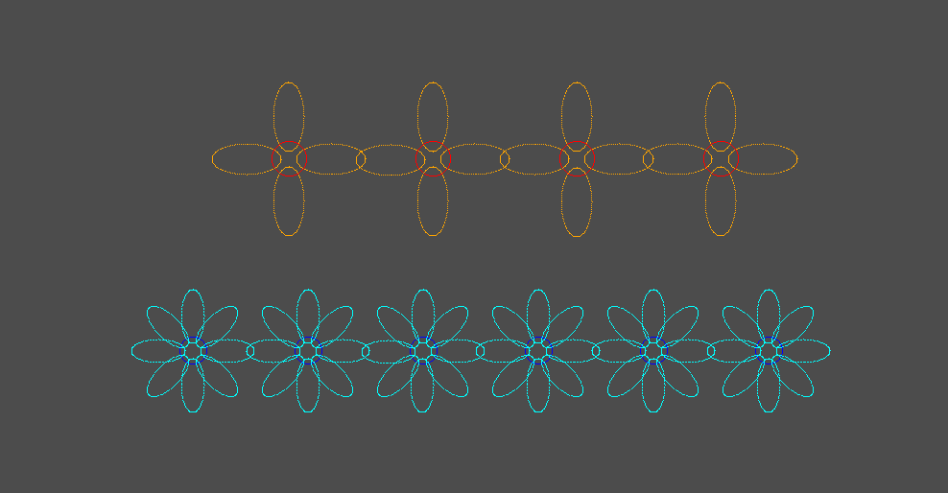

1. Pemodelan OOP Membuat Objek Geometri Lebih Fleksibel
Dalam proyek ini saya belajar bahwa dengan membuat kelas Flower, BentukDasar, dan Transformasi, saya bisa menggambar bentuk-bentuk kompleks tanpa harus menulis ulang logika.
Saya tidak lagi menggambar secara manual, tetapi membuat objek matematis yang bisa saya duplikasi, ubah posisi, dan rotasi sesuai kebutuhan.
Jadi, kalau saya ingin membuat bunga jenis baru, saya cukup mengganti parameter seperti:
new Flower(center, radius, 8, 30, 10, Colors.Cyan, Colors.Blue, _transform);
Tanpa harus mengubah struktur programnya lagi.

2. Transformasi Matriks Adalah Dasar dari Gerakan Geometri
Saya menyadari bahwa semua rotasi dan perpindahan yang terjadi pada kelopak bunga bisa dijelaskan lewat matriks transformasi 3x3.
Dengan matriks ini, saya bisa:
- Memutar posisi pusat kelopak mengelilingi pusat bunga.
- Memutar bentuk elips itu sendiri terhadap pusat kelopaknya.
Dari sini saya memahami bahwa di dunia grafika komputer, semua operasi seperti rotasi, translasi, scaling, bahkan refleksi, bisa dilakukan hanya dengan operasi matriks.

3. Koordinat Dunia dan Koordinat Layar Itu Berbeda
Fungsi ScreenUtils.ToScreenCoordinate() membuat saya sadar bahwa sistem koordinat dunia dan layar tidak sama.
Kadang sumbu Y terbalik (naik di dunia, tapi turun di layar).
Saya jadi belajar kalau ingin bentuk tampil di tempat yang tepat, saya harus memahami arah sistem koordinat yang sedang digunakan.
Jadi ketika gambar tampak terbalik atau melenceng, masalahnya sering bukan di rumus, tapi di konversi koordinat.

4. Orientasi Elips Butuh Offset Rotasi Tambahan
Saya juga belajar bahwa elips default dari persamaan x = rx * cos(t) dan y = ry * sin(t) itu posisinya horizontal.
Agar elips terlihat berdiri, saya perlu menambahkan offset rotasi +90f.
Hal kecil ini ternyata sangat penting, karena tanpa offset, bentuk yang sama bisa tampak miring atau terbalik.

5. Jarak antara Lingkaran dan Kelopak Ditentukan Secara Matematis
Awalnya saya bingung kenapa jarak antara lingkaran pusat dan elips tidak berubah meski saya ubah angka.
Setelah memahami urutannya, saya sadar jarak itu diatur dari posisi awal initialPetalCenter.
Perubahan jarak berarti mengubah nilai pada baris ini:
Vector2 initialPetalCenter = new Vector2(Center.X, Center.Y + (CenterRadius + PetalRy + 10));
Saya belajar bahwa mengatur jarak tidak berarti memindahkan gambar secara manual, tapi mengubah posisi awal sebelum rotasi dilakukan.

6. Membangun Secara Bertahap Membantu Saya Memahami Lebih Dalam
Saya tidak langsung membuat bunga lengkap, tapi melakukannya tahap demi tahap:
- Gambar satu lingkaran pusat.
- Tambahkan satu kelopak.
- Gunakan rotasi untuk menambah kelopak lain.
- Gandakan bunganya.
Pendekatan bertahap seperti ini membantu saya memahami hubungan antar langkah dan lebih mudah mencari kesalahan saat hasilnya belum sesuai.

7. Visualisasi Jadi Bukti Nyata dari Transformasi
Melihat bentuk bunga terbentuk di layar membuat saya sadar bahwa setiap titik yang diputar dan ditranslasikan benar-benar mengikuti logika matematika.
Saya merasa seperti melihat konsep Model-View Transformation dalam grafika komputer bekerja secara nyata.

Kesimpulan
Dari proyek ini saya belajar bahwa:
- Saya bisa menggunakan OOP untuk mengatur logika visual secara modular.
- Transformasi matriks adalah kunci utama di balik semua gerakan geometri di dunia grafika.
- Koordinat dunia dan layar punya arah berbeda, jadi saya harus selalu berhati-hati saat menggambar.
- Pivot dan orientasi lokal menentukan bagaimana suatu bentuk berputar.
- Jarak antar-objek bisa diatur hanya dengan mengubah posisi awal sebelum transformasi.
Secara keseluruhan, saya merasa proyek ini bukan hanya tentang menggambar bunga, tetapi tentang memahami cara kerja sistem grafika komputer dari dalam — dari matematika hingga visualisasi.
Saya jadi jauh lebih paham bagaimana rotasi, posisi, dan bentuk bisa diatur dengan presisi menggunakan logika transformasi.

Task 3: KARYA 2D Bunga transformasi ANIMASI
Tugas Task 3 Karya 3 (Animasinya dapat dilanjutkan minggu depan)
- Semenarik mungkin tuangkan list ide-ide animasi untuk bunga tipe 1 dan tipe 2
- Urutkan ide tersebut dari yang paling sederhana hingga yang paling kompleks. lalu pilih 2 ide animasi sederhana dan animasi kompleks.
- Buatlah Design atau storyboard untuk animasi sederhana setiap bunga tipe 1 dan tipe 2 untuk (misal, untuk frame 1-60, bunga translasi +x dengan jarak 10 lalu berotasi 360 derajat lalu kembali ke tempat semula, dst).
- Buatlah Design atau storyboard untuk animasi kompleks setiap bunga tipe 1 dan tipe 2 untuk (misal, untuk frame 1-60, bunga translasi +x dengan jarak 10 lalu berotasi 360 derajat lalu kembali ke tempat semula, dst).
- Pada karya 3 implementasikan ide tersebut (untuk minggu depan).
Lesson Learnt
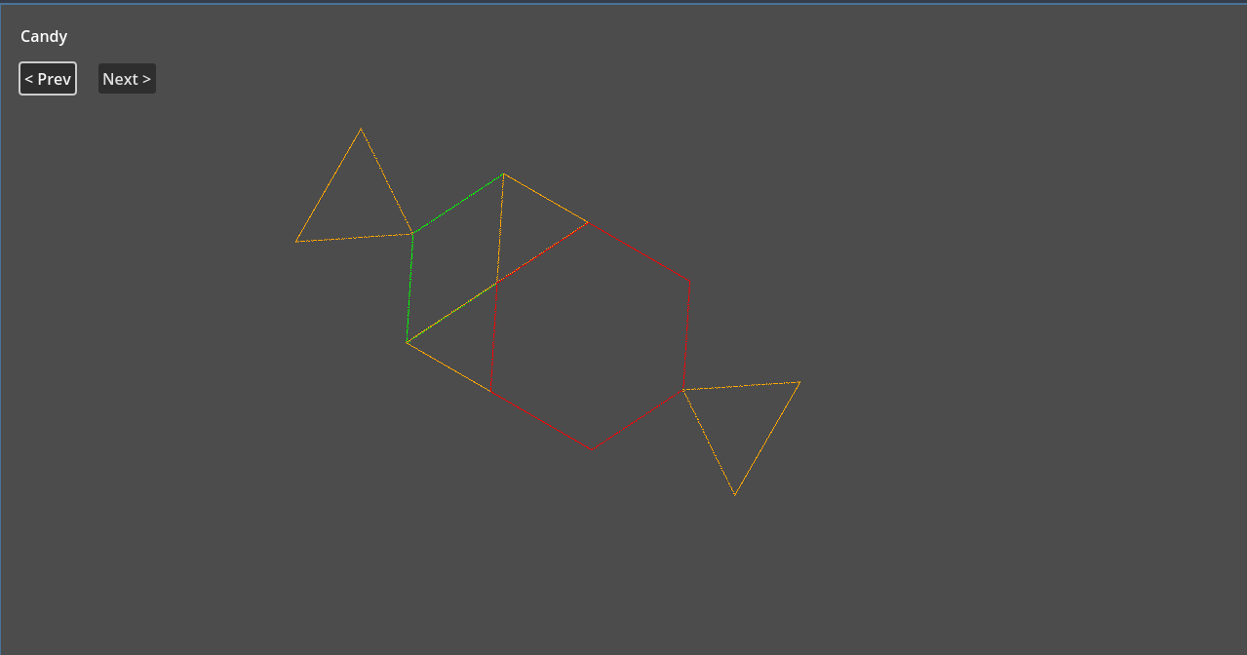

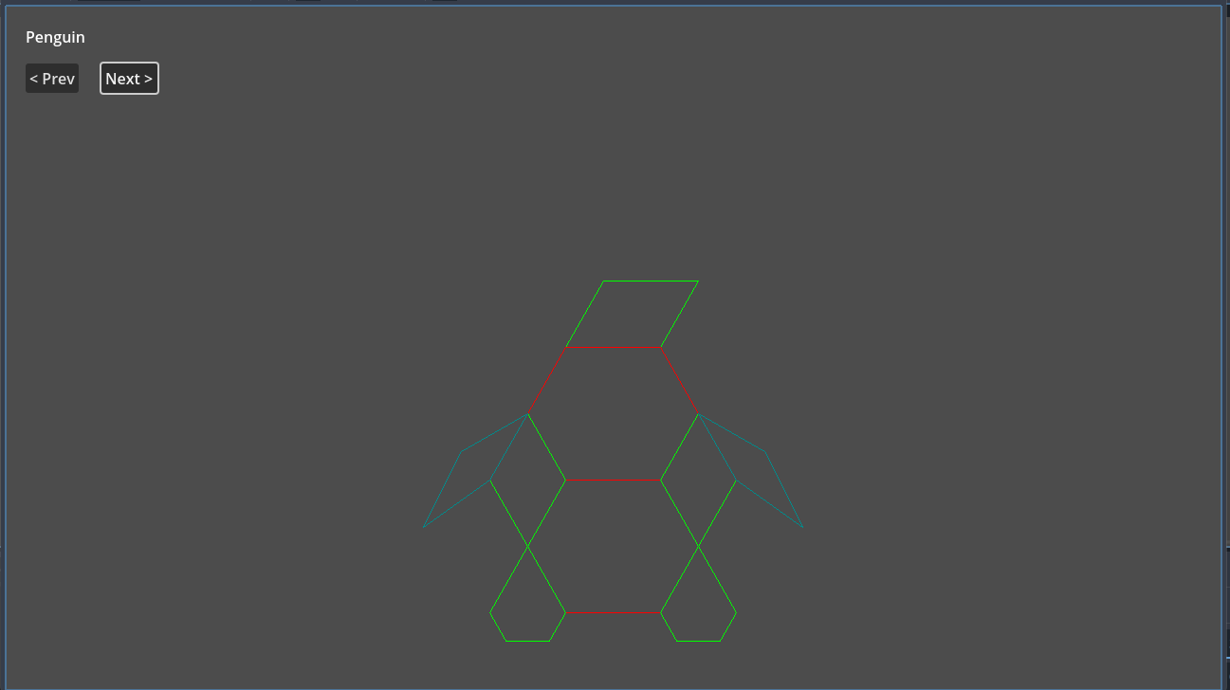

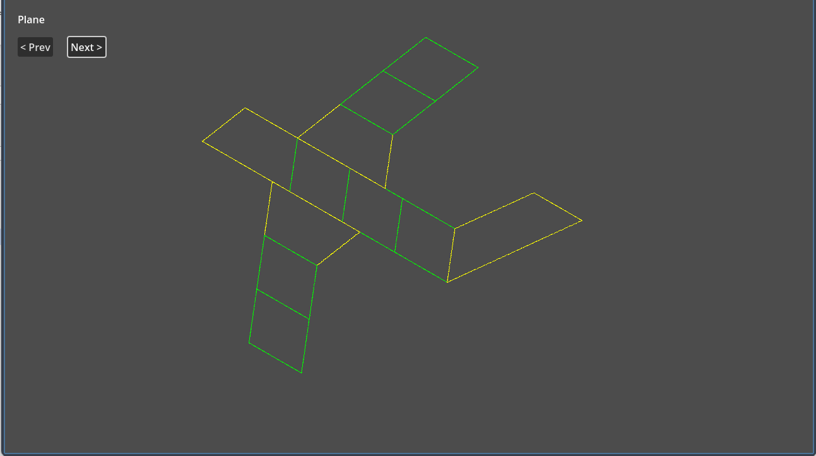

Saya membuat proyek Karya3 untuk memperdalam pemahaman saya tentang transformasi geometrik 2D menggunakan pendekatan OOP dan parametrik di Godot C#.
Saya ingin membuktikan bahwa bentuk-bentuk kompleks seperti permen, pinguin, dan pesawat bisa dibangun dari gabungan bentuk dasar dengan logika transformasi yang sistematis.

1. Pemahaman Konseptual
Saya belajar bahwa:
- Setiap bentuk kompleks (seperti Candy, Penguin, atau Plane) bisa dipecah menjadi bentuk-bentuk dasar seperti segitiga, trapesium, jajar genjang, dan belah ketupat.
- Transformasi 2D (rotasi, translasi, refleksi, dan skala) tidak hanya mengubah posisi, tapi juga menjadi alat kreatif untuk menyusun bentuk yang simetris, dinamis, dan artistik.
- Matriks transformasi (baik 3×3 maupun Matrix4x4) memungkinkan bentuk diputar dan digeser tanpa harus menulis ulang koordinat satu per satu.

2. Proses dan Strategi yang Saya Gunakan
Saya menggunakan pendekatan berikut:
- Membuat fungsi ToScreenPolygon(), agar semua titik hasil transformasi otomatis dikonversi ke sistem layar (screen coordinate).
- Menggunakan struktur GambarBentuk (name, draw) untuk membuat sistem navigasi antar karya dengan tombol Next/Prev secara modular.
- Memisahkan setiap bentuk ke fungsi tersendiri (DrawCandy(), DrawPenguin(), DrawPlane()), agar setiap karya punya logika visual yang independen dan bisa dikembangkan terpisah.
- Menguji transformasi secara bertahap — saya tidak langsung menggambar keseluruhan, tapi mulai dari bentuk dasar lalu menambahkan elemen satu per satu (seperti segitiga kiri → hexagon → segitiga kanan pada Candy).

3. Tantangan yang Saya Hadapi
Beberapa hal yang saya sadari:
- Saat awal, posisi bentuk sering terbalik atau keluar dari layar karena saya belum memahami urutan transformasi (rotasi dulu atau translasi dulu).
- Koordinat pivot sangat berpengaruh. Jika salah posisi pivot, bentuk bisa berputar “liar” atau tidak seimbang.
- Perbedaan sistem koordinat Godot dan kartesius matematis membuat saya harus menambahkan refleksi sumbu X agar orientasi tetap sesuai ekspektasi visual.
- Bentuk yang simetris (seperti permen) menuntut presisi dalam titik awal dan sudut rotasi agar kedua sisi tampak seimbang.

4. Pembelajaran Teknis yang Saya Dapat
- Saya memahami bahwa komposisi transformasi harus berurutan:
Refleksi → Rotasi → Skala → Translasi
- Matrix3x3Identity() menjadi dasar penting agar setiap gambar dimulai dari sistem koordinat netral.
- Penggunaan warna berbeda per bentuk membantu saya melacak apakah posisi tiap bagian sudah benar.
- Abstraksi kelas BentukDasar dan Transformasi membuat saya tidak perlu menulis ulang kode titik koordinat, cukup panggil fungsi siap pakai.

5. Refleksi Pribadi
Saya belajar untuk:
- Tidak langsung fokus ke hasil visual, tapi memahami alur logika transformasi di baliknya.
- Menyadari bahwa “gambar” bukan sekadar hasil, tapi juga ekspresi dari urutan transformasi dan koordinat.
- Menemukan keseimbangan antara kreativitas visual dan presisi matematis.
- Lebih sabar saat debug bentuk yang salah posisi — karena kesalahan kecil pada urutan transformasi bisa mengacaukan semuanya.

PENGUMPULAN
Ikuti Format yang diberikan di Google Classroom.

